- Дидактическое обоснование занятия.

Цели занятия:

1 Образовательные:
- обеспечить усвоение учащимися понятий: мозаика, смальта;
- способствовать формированию представления об истории развития мозаики и используемых материалах;
- создать условия для усвоения учащимися последовательности работы в технике мозаика.

2 Развивающие:
- способствовать развитию творческой фантазии;
- способствовать овладению основными способами мыслительной деятельности учащихся (сравнивать, анализировать, обобщать, доказывать, объяснять понятия);
- способствовать развитию сенсорной сферы учащихся (развитие глазомера, точности и тонкости различения цвета и формы);
- способствовать формированию познавательного интереса учащихся к предмету.

3 Воспитательные:
- создать условия для формирования эстетического вкуса и культуры труда;
- способствовать формированию нравственных качеств личности (уважительное отношение к мнению одноклассников и их работам).

Методическое оснащение занятия:
- Материально-техническая база:
- кабинет информатики;
- компьютеры.
- Дидактическое обеспечение:
- рисунки;
- репродукции;
- плакаты;
- образцы работ.

Методы обучения:
- проблемный;
- объяснительно-иллюстративный;
- репродуктивный;
- частично-поисковый.

Формы организации познавательной деятельности учащихся:
- фронтальная;
- индивидуальная.

Словарная работа:
- мозаика, смальта.

Тип занятия:
- интегрированный;
- комбинированный.

II Ход занятия.
- Организационный момент:
- приветствие;
- проверка готовности учащихся к уроку.

Проверь, дружок,
Готов ли ты начать урок?
Всё ль на месте, всё ль в порядке:
Карандаш, альбом и краски.
Проверили? Садитесь.
С усердием трудитесь!

- Актуализация знаний учащихся:

2.1. Что понимаем под словом «Мозаика»? (Поиск правильного решения).
Мозаика – художественное изображение, узор, составленный из скреплённых между собой разноцветных мелких камушек, кусочков окрашенного стекла. («Толковый словарь русского языка» под редакцией Д. Н. Ушакова).

2.2. Раскрыть понятие «Мозаика» с точки зрения изобразительного искусства.
- Вспомнить пять видов ИЗО. (Живопись, графика, скульптура, архитектура, декоративно-прикладное искусство).
- Определить к какому виду ИЗО ближе мозаика и почему.
- Где в нашем городе можно увидеть мозаичные картины?
- Попросить учащихся сделать вывод о месте расположения и размерах мозаичных картин.
(Станковые или монументальные).

2.3. Обобщение учащимися полученных данных.

- Изложение нового материала:

  - Мозаика – особый вид монументальной живописи, которая создаётся из маленьких разноцветных камушек или цветного непрозрачного стекла.

  - История развития.
Мозаика появилась несколько тысячелетий назад. Древние мозаики создавались из разноцветной глины, камня и гальки. Греки и римляне использовали мозаику для оформления интерьера – пол
В эпоху расцвета христианства стены и потолки византийских храмов украшались мозаичными изображениями евангельских сцен. Для этого было создано разноцветное непрозрачное искусственное стекло – смальта.
В XVI веке в Италии, которая была богата месторождениями мрамора, возник новый вид мозаики – флорентийская. Итальянские мастера заметили, что мрамор в одном куске имеет множество оттенков. Для создания мозаичных картин можно было использовать не мелкие, а крупные кусочки.
В России смальтовую мозаику возродил Михаил Васильевич Ломоносов. Его мозаичная палитра включала 112 тонов и 1000 оттенков. Самая большая его мозаичная картина «Полтавская битва», созданная при помощи учеников, находится в Академии наук в Санкт-Петербурге.

4. Закрепление материала.
- Перечислите основные материалы, используемые для создания мозаики.
- Проверка (глина, галька, камень, мрамор, смальта)- слова на доске.
- Что такое смальта? Дать определение (как поняли).
- Кто возродил смальтовую мозаику в России.

- Практическая работа.

5.1. Вводный инструктаж.
- Сообщение названия практической работы «На морском дне».
- Изображение рыб и рамки.
- Изображение морского дна.
- Деление рисунка на части. (Складывание из разноцветных кусочков).
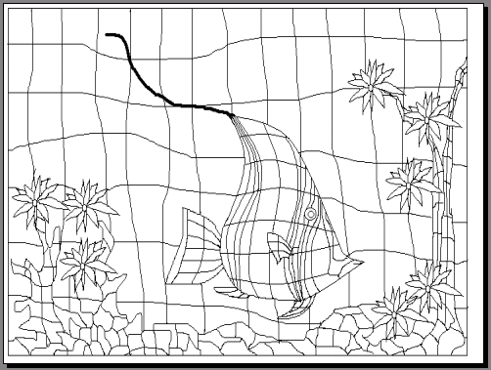

5.2. Закрепление материала.
- Самостоятельно рассказать последовательность выполнения мозаичной картины.
1.Рамка.
2.Изображение рыбы
3.Морское дно.
4.Разделение на части. (Складывание из разноцветных кусочков).
5.Выбор палитры.
- Проверка.
- Устранение ошибок.
- Просмотр и обсуждение работ учащихся других классов. Предупреждение о возможных ошибках и затруднениях при выполнении работы. Показ слайдов.
- Вопросы.

- Самостоятельная работа учащихся.

6.1. Текущий инструктаж. (По ходу работы).

6.2. Целевые обходы.
- Инструктирование учащихся по выполнению отдельных операций и задания в целом.
- Концентрация внимания учащихся на наиболее эффективных приемах выполнения операций.
- Оказание помощи слабо подготовленным к выполнению задания учащимся.
- Рациональное использование учебного времени учащимися.

6.3. Физкультминутка.
Зарядка для глаз. В среднем темпе проделать три – четыре круговых движения глазами в правую сторону, столько же в левую сторону. Расслабив глазные мышцы, посмотреть вдаль на счёт 1 – 6. повторить 1 -2 раза (через 15-20 мин).

- Подведение итогов.
- Анализ выполнения самостоятельной работы учащимися.
- Что узнали нового?
- Почему целесообразно сначала выполнять работу на компьютере, а затем в материале?
- Просмотр работ.
- Выставление отметок в классный журнал.
- Сообщение о теме следующего урока.

